|  |  |  |  |  |  |  |  |  |  |  |  |  |  |  |  |  |  |  |  |
| --- | --- | --- | --- | --- | --- | --- | --- | --- | --- | --- | --- | --- | --- | --- | --- | --- | --- | --- | --- |
| **الاسم:__________الصف________التاريخ:__________**  **اتّفاقيّةُ حُقوقِ الطِّفْلِ**  جاءتْ هذِهِ ا**لاتِّفاقيّةُ** لِوَضْعِ **قَوانينَ** تُدافِعُ عَنِ الأطفالِ ضِدَّ **الإهمالِ والإساءةِ،** وهذا ما يُواجِهونَهُ بِصورةٍ يَومِيَّةٍ في جميعِ البُلدانِ. وَتحرِصُ الاتّفاقيّةُ على أَهَمّيّةِ مَصلحةِ الطِّفلِ.  نستطيعُ تقسيمَ حُقوقِ الاتّفاقيّةِ إلى ثلاثِ مجموعاتٍ رَئيسيَّةٍ:  **التَّمتُّع**: الحَقُّ في **التَّمَلُّكِ**، وَفي **تَلَقِّي** أَشياءَ أَوْ خَدماتٍ مِثْلِ الحصولِ على الاسمِ **والهُويّةِ**،  **الرِّعايةِ** الصِّحِّيَّةِ، التّعليم، الرّاحةِ واللَّعِبِ، رِعايةِ **المُعاقين** و**الأَيتام**...  **الحماية**: الحقُّ في الحمايةِ مِنَ الأفعالِ والأعمالِ المؤذِيَةِ مِثلِ: الانفصالِ عَنِ الوالدَيْنِ، الإساءَةِ الجسديّة أَوِ النَّفسيَّةِ أو التّشغيلِ في سوقِ العملِ...  **المُشاركَةُ:** حَقُّ الطِّفلِ في أَنْ يُسمَعَ رَأيُهُ لدى اتّخاذِ قَراراتٍ تؤثِّرُ على حياتِهِ. وَمَعَ تَطوُّرِ قُدُراتِهِ، ينبغي على الطّفلِ أنْ يَحصلَ على فُرَصٍ للمشاركةِ في نشاطاتِ **مُجتَمَعِهِ** الّتي  تُحضِّرُهُ لِيَندَمِجَ في حياةِ الكِبارِ، مِثْل حُرِّيَّةِ القَوْلِ، إِبداءِ الرَّأْيِ، والقيامِ بنشاطاتٍ: ثَقافيَّةٍ، دينِيَّةٍ وَلغويّةٍ...  فيما يلي أَهَمُّ ما جاءَ في اتِّفاقِيَّةِ حقوقِ الطّفلِ:   * لِلأَطْفالِ الْحَقُّ في البقاءِ مَعَ أُسَرِهِمْ، أَوْ مَعَ أولئكَ الَّذين يَرعَوْنَهُمْ وَيُرَبّونَهُمْ. * لِلأَطْفالِ الْحَقُّ في الحصول على غذاءٍ كافٍ ومياهٍ نظيفةٍ. * لِلأَطْفالِ الْحَقُّ في التَّمَتُّعِ بِمُسْتَوى مَعيشةٍ مُلائِمٍ. * لِلأَطْفالِ الْحَقُّ في الحُصولِ على الرِّعايةِ الصِّحيَّةِ. * لِلأَطْفالِ الـمُعاقينَ الْحَقُّ في الحُصولِ على رِعايةٍ خاصّةٍ وَتَدْريبٍ مُلائِمٍ. لِلأَطْفالِ الْحَقُّ في اللَّعِبِ. * لِلأَطْفالِ الْحَقُّ في الحُصولِ على التَّعليمِ **المَجّانِيّ**. * لِلأَطْفالِ الْحَقُّ في الحِفاظِ عَلى سَلامَتِهِمْ وَفي عَدَمِ إِهْمالِهِمْ. * لا يجوزُ اسْتِخدامُ الأَطفالِ في سوقِ الْعَمَلِ. * يَنْبَغِي السَّماحُ لِلأَطْفالِ بِاسْتِخْدامِ لُغَتِهِمْ، وَمُمارَسَةِ **شَعائِرِهِمِ** الدّينِيَّةِ وَعاداتِهِمِ   الاجتِماعِيَّةِ.   * لِلأَطْفالِ الْحَقُّ في التَّعبيرِ عَنْ آرائِهِمْ.     **اتّفاقِيَّة حُقوقِ الطِّفلِ من مَوقع اليونيسيف**  منتديات سوبر مامي - عرض مشاركة واحدة - صور تلوين الديناصور بارنى والاصدقاء  للاطفال جاهزه للطباعه[**http://www.unicef.org/oPt/index.html**](http://www.unicef.org/oPt/index.html)  **1. اِملأ الجدولَ الّذي أمامَكَ، استعنْ بمخزنِ العباراتِ:**   |  |  |  | | --- | --- | --- | | حاجاتٌ جسديّةٌ | حاجاتٌ اجتماعيّةٌ ثقافيّةٌ | حاجاتٌ عاطفيّةٌ شعوريّةٌ | |  |  |  | |  |  |  | |  |  |  | |  |  |  | |  |  |  |   **مخزنُ العباراتِ**   |  | | --- | | **عدمُ الإهمالِ والإساءةِ/ مياهٌ نظيفةٌ/ تعلّمٌ/ غذاءٌ/ أمانٌ/ مَسْكنٌ/ عنايةٌ صحيّةٌ/ اَلإصغاءُ للطّفلِ/ اَلحمايةُ القانونيّةُ من الإذلالِ/ اَلعيشُ ضِمْنَ عائلةٍ/ اَللّعب بأمانٍ/ ملابسُ ملائمةٌ لممارسةِ اللّعبِ/ حبٌّ/ حريّةُ الكلامِ/ اَلهُويّةُ/ دعم المعنويات.** | |

2. برأيِكَ منْ يُلبّي هذهِ الحاجاتِ؟ (اَلأهلُ/ اَلدّولةُ/ اَلمجتمعُ)

______________________________________________________________________________________________________

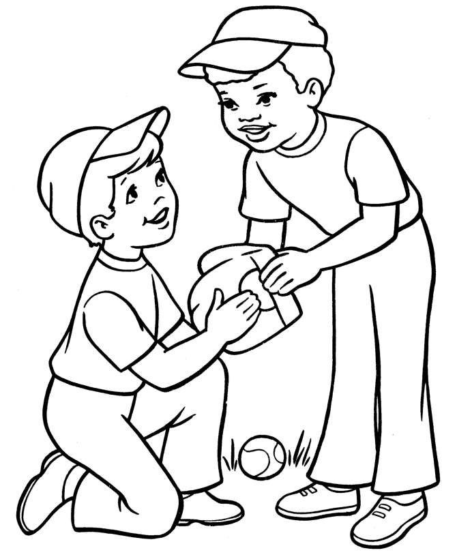

**3. اَلتعرّفُ على بنودِ الوثيقةِ، (اَلغرضُ: الإقناعُ).**

اِخترْ أربعةَ بنودٍ تعتقدُ أنّها الأهمُّ في الوثيقةِ، دافعْ عن اختيارِكَ عنْ طريقِ **إقناعِ** زملائِكَ بوجهةِ نظرِكَ.

__________________________________________________________________________________________________________________________________________________________________________________________________________________________________________________________________________________________________________________

**4.مجال الكتابة:** جاءَ في الاتّفاقيّةِ: للأطفالِ الحقُّ في التّعليمِ **المجّانيّ،** ولا يجوزُ استخدامُ الأطفالِ في سوقِ العملِ.

أنا تلميذ/ة الصّفّ ______، أتعلّمُ في مدرسةِ_____________ ولا أعملُ.

**أكملِ الجملَ الآتيةَ: كيفَ أشعرُ عندما...؟**

أجدُ صعوبةً في مادّةٍ أو موضوع ------------------------

أجدُ صعوبةً في حلّ الوظائف البيتيّة ------------------------

أتعلّمُ مادّةً أو موضوعًا لا أحبّه ----------------------------

أتعلّمُ في مجموعةٍ صغيرةٍ-------------------------------أتعاملُ مع الحاسوبِ ---------------------------------

أقرأُ قصّة ---------------------------------------

أتعلّمُ شيئًا جديدًا --------------------------------